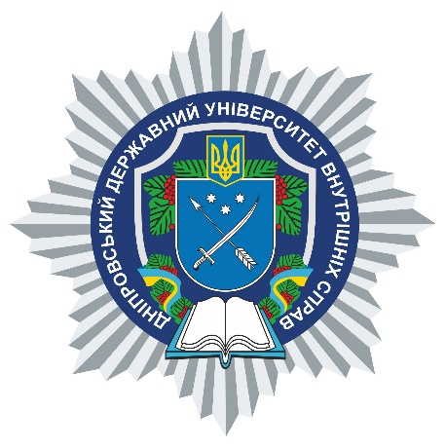

**АНОТАЦІЯ**

навчальної дисципліни

**«Докази і доказування у кримінальному провадженні»**

**Кафедра кримінального процесу**

Вид навчальної дисципліни **вибіркова**

Рівень вищої освіти **перший (бакалаврський)**

Ступінь вищої освіти **бакалавр**

Форма здобуття вищої освіти **денна**

Мова викладання **українська**

Рік навчання **четвертий**

Форма підсумкового контролю **залік**

Стислий опис навчальної дисципліни: предметом вивчення навчальної дисципліни є інститут доказового права в кримінальному процесі України. Систему дисципліни становлять: загальні положення доказування у кримінальному провадженні, стандарти доказування, засоби доказування й обмеження прав людини під час доказування у кримінальному провадженні

Форми (методи) навчання: при викладанні дисципліни передбачаються традиційні форми навчання: лекції; семінарські та практичні заняття; самостійна та індивідуальна робота здобувачів, ситуаційні завдання, рольові, ділові ігри, використання елементів поліцейського квесту, а також консультації. Серед методів використовуються: методи навчально-пізнавальної діяльності; дослідницького навчання; методи евристичних питань, стимулювання творчої активності тощо

Науково-педагогічні працівники, які забезпечують викладання навчальної дисципліни: Андрій ЗАХАРКО